今日动态
2024.4.15 周三 小雨
记录人：杨慧
※一日活动篇
◎今日来园人数：18人出勤，6人缺勤。
姓名 | 来园情况 | 姓名 | 来园情况
刘汐妍 | × | 孙杰文 | √
魏沐溪 | √ | 张铭皓 | √
刘一凡 | √ | 肖鹏源 | √
陈清月 | √ | 冷星辰 | ×
董沐瑶 | √ | 姜昊言 | ×
刘诗玲 | × | 王子木 | ×
朱梓嘉 | √ | 刘佳富 | √
沙明钰 | √ | 王慕阳 | √
陈可芯 | √ | 黄赫璟 | √
夏忆馨 | × | 陈宇杰 | √
苏忆晴 | √ | 恽修齐 | √
华欣语 | √
颜承毅 | √

※区域游戏篇
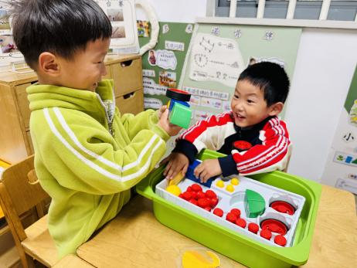 | 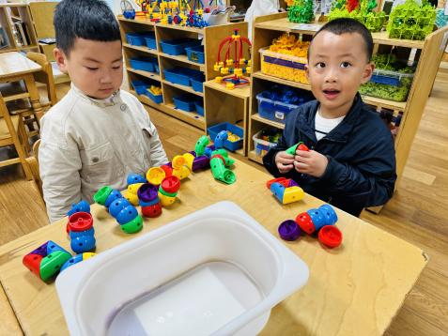 |  | 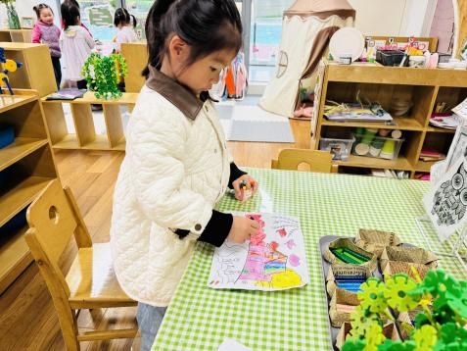
承承根据图片来进行七巧板拼搭，可乐根据图形进行图形叠叠乐。 | 肖鹏源用蓝色的雪花片搭建机甲战人。 |  | 张铭皓和孙杰文一起搭建万能工匠风车。
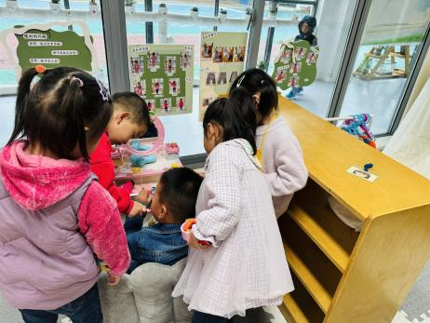 | 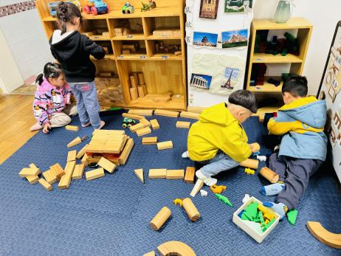 |  | 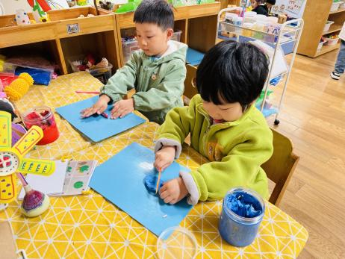
小满在厨房里做饭，涵涵在衣帽间给宝宝选衣服。 |  | 华昕语和一一在做纸盘装饰画。 | 安安在阅读《哈哈哈》。

※集体活动篇
美术：乌龟
这是一节绘画活动。它有圆圆的坚硬的壳，壳上有漂亮的花纹，还有四只小脚，一条短尾巴。本次活动引导孩子先观察乌龟外形，然后画出椭圆形，在椭圆形上画出乌龟壳上的花纹以及乌龟头、脚和尾巴。孩子们对乌龟的外形有了一定的了解，但对于乌龟的外形及特征观察得不够仔细。但是孩子在绘画活动中不够大胆。
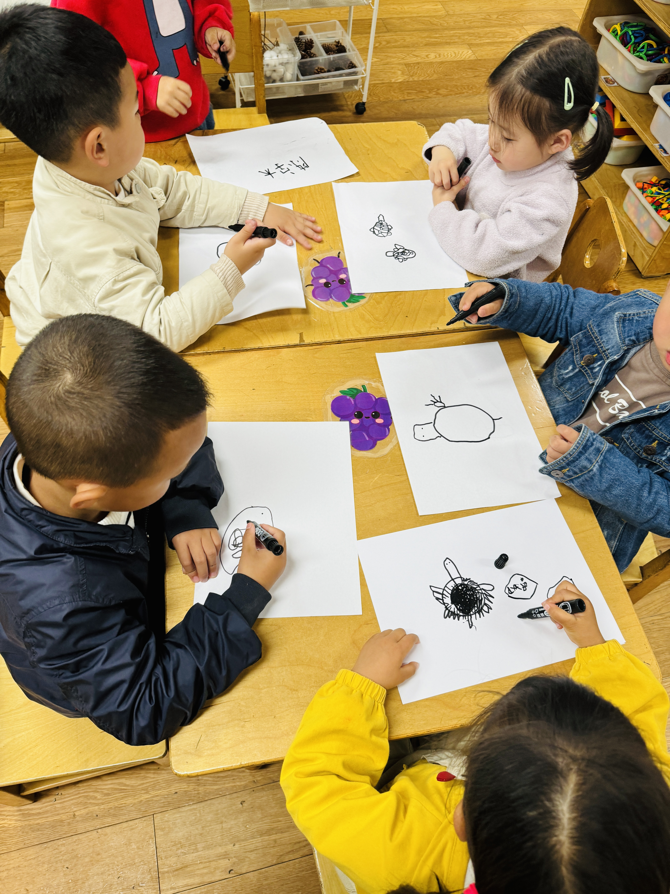 | 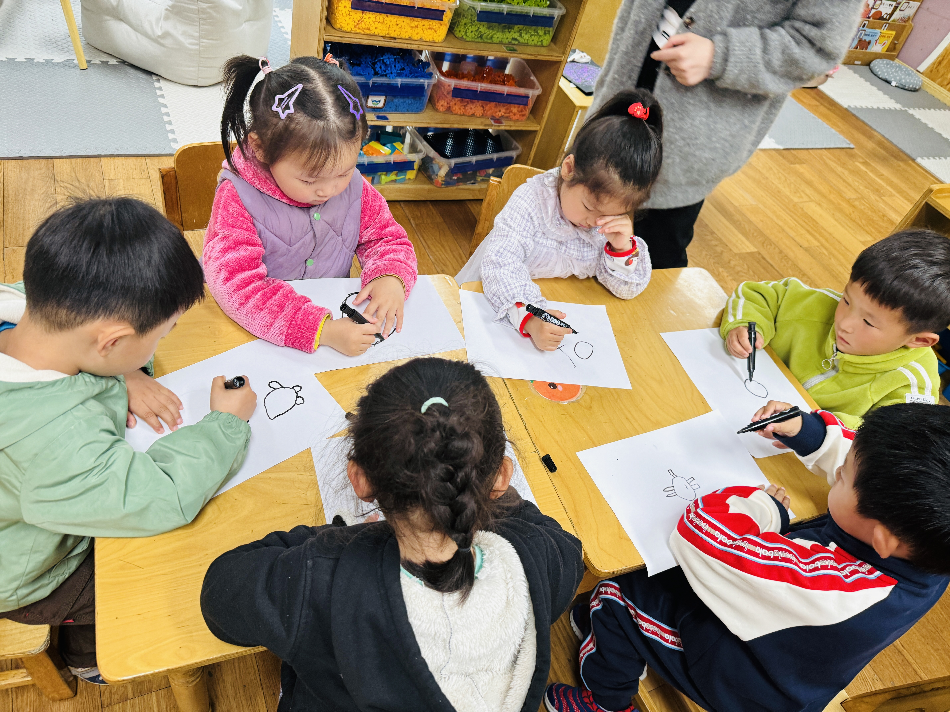 | 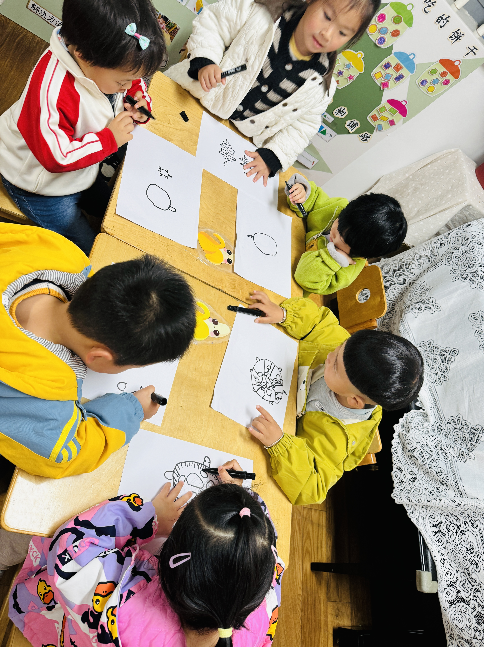

※今日点心
牛奶、多样饼干、葡萄干

※午饭
扬州炒饭、白萝卜玉米排骨汤
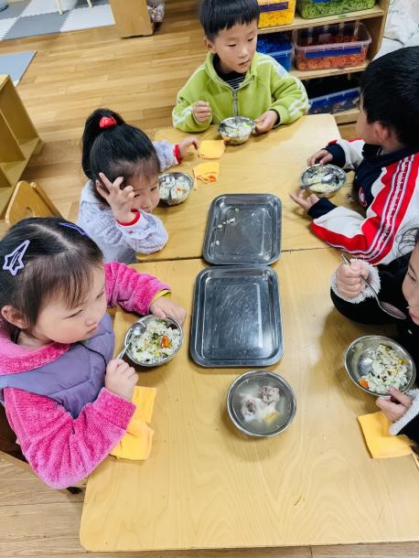 | 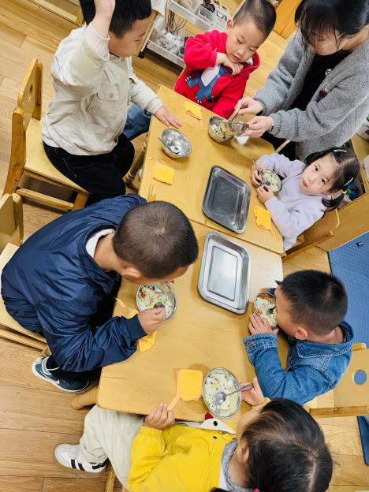
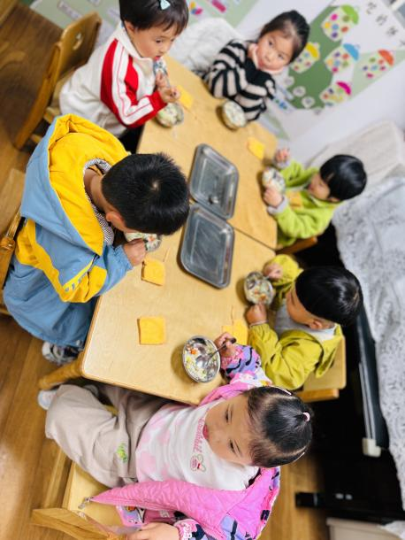

※温馨提醒：
1.春天是传染病高发季，提醒家长注意帮孩子及时修剪指甲，注意个人卫生，做好传染病预防措施。

